Curso
6° A-B

LENGUAJE Y COMUNICACIÓN | MATEMÁTICA
1 cuaderno universitario, 100 hojas, cuadriculado.  1 carpeta con archivador.  Lápices pasta azul, rojo y de mina  1 diccionario (Sugerencia marca aristos tapa amarilla) | 1 cuaderno universitario, 100 hojas, cuadriculado.  Plumones de pizarra, negro y azul.  Regla, escuadra, transportador, compás  Lápiz de mina, o porta mina
HISTORIA, GEOGRAFÍA Y CIENCIAS SOCIALES | CIENCIAS NATURALES
1 cuaderno universitario, 80 hojas, cuadriculado.  2 carpetas de papel diamante.  1 block mediano. | 1 cuaderno universitario, 100 hojas, cuadriculado.  1 carpeta plástica.
INGLÉS | EDUCACIÓN MÚSICAL
1 cuaderno universitario, 100 hojas, cuadriculado. | 1 cuaderno universitario, 100 hojas, cuadriculado.  1 xilófono.  1 flauta dulce.
ORIENTACIÓN – TECNOLOGÍA | RELIGIÓN
Material adicional que se requieran para actividades serán solicitados durante el transcurso del año.  2 cuadernos pequeños de 60 hojas, cuadriculados. (uno para orientación y otro para usarlo como agenda. | 1 cuaderno universitario, 100 hojas, cuadriculado.  1 Biblia o Nuevo Testamento.
EDUCACIÓN FÍSICA | EDUCACIÓN ARTÍSTICA
- Buzo oficial del colegio, polera blanca y otra polera institucional de recambio.  - 1 cuaderno chico 60 hojas.  - Útiles de aseo personal (desodorante en barra y una toalla pequeña)  - Botella pequeña de agua de 250 cc aprox (opcional)  - Toda la ropa debidamente marcada | 1 croquera tamaño oficio  1 block Nº 99. 20 hojas  Material adicional que se requieran para actividades, serán solicitados durante el transcurso del año.
OTROS: Todos los estudiantes deben traer diariamente un estuche con cierre, que contenga; dos lápices grafito H-3 ó 4, goma de borrar, pegamento en barra, tijera punta roma y 12 lápices de colores de madera, 2 plumones de pizarra: negro y azul,

Todos los materiales incluido el estuche debidamente marcados.

**Otros materiales serán solicitados de acuerdo con las actividades.

.

 | - Todo el material debe venir marcado con nombre y curso.  - Material adicional que se requieran para actividades, serán solicitados durante el transcurso del año.  - Estrictamente prohibido el uso de cartoneros, siliconas y reglas metálicas.

Lectura complementaria 2026
Curso
6° A/B

MES | TÍTULO | AUTOR | EDITORIAL
Abril | Sin recreo | Daniela Márquez | Zigzag | 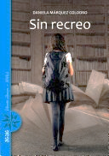
Mayo | Quique Hache detective | Sergio Gómez | Alfaguara | 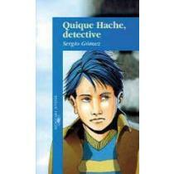
Julio | Los Cretinos | Roald Dahl | Alfaguara | 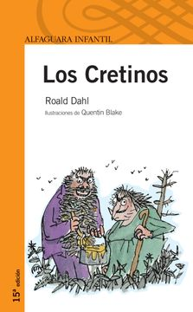
Agosto | Un secreto en mi colegio | Angélica Dossetti | Zigzag | 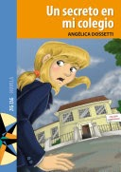
Octubre | La decisión de Ema | Angélica Dossetti | Zigzag | 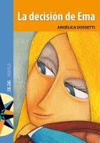
Noviembre  Libro a elección del estudiante: | 1. El asesinato el profesor de matemática  2. La venganza de la profesora de lengua  3. Las Crónicas de Narnia (El León la bruja y el ropero) | Jorge Sierra y Fabra  Jorge Sierra y Fabra  C.S. Lewis | Anaya  Anaya  Planeta | 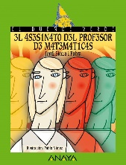  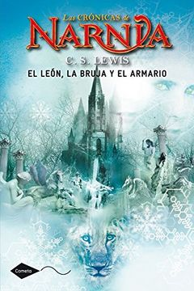  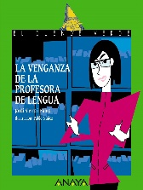
Lectura para trabajar durante las clases del 1° y 2°semestre
Condorito en mi escuela (Gabriel González Cartagena)

* (Libro que está en biblioteca del colegio)

